Люди, родившиеся в октябре, обладают огромной харизмой. Это редкое качество. Они, сами того не подозревая, умеют завоевать сердца своим очарованием, поведением, отношением. "Октябрята" всегда в числе первых, когда речь идет о популярности, каждый хочет быть их другом.

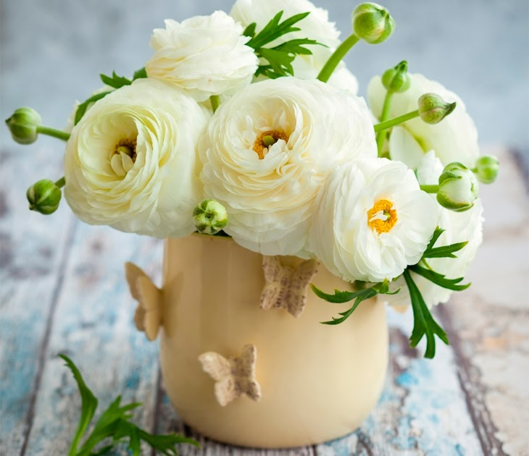

Так день рожденья осенью прекрасен,
Как хороша осенняя пора:
Шуршит листва, багрянцем завлекая,
Тропинка парка от дождя светла.
Сегодня принимайте поздравления
С рождением в осенний этот день.
Пусть будут радость, вера, упоение,
А жизнь — просторна, словно неба синь!
Октябрь мудр и выдержан, прекрасен,
Как человек, рожденный в октябре.
Пусть жизни путь ваш будет чист и ясен,
И пусть не будет места в нём беде!

